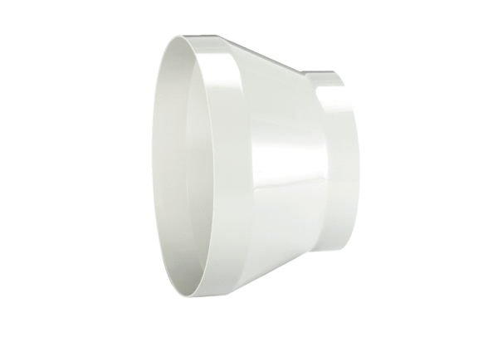Réducteur REM 18/10Unité de conditionnement : 1 pièceGamme: C
Numéro de référence : 0059.0627Fabricant : MAICO

